Генеральные спонсоры:
ТОО «ПАРКАН JVS» | ООО "АиркатКлиматехник"

ПРОГРАММА

III - ей Международной научно-технической конференции
«Казахстан-Холод 2013»

Члены оргкомитета:
Международная Академия Холода
Представительство в Казахстане
Алматинский Технологический Университет
ТОО «Тениз»
Школа холода, автоматики и электроники
ГКП ВСК «Медеу»
Казахский Научно-Исследовательский
Институт «Экология и Климат»

28 февраля 2013 года
Алматы

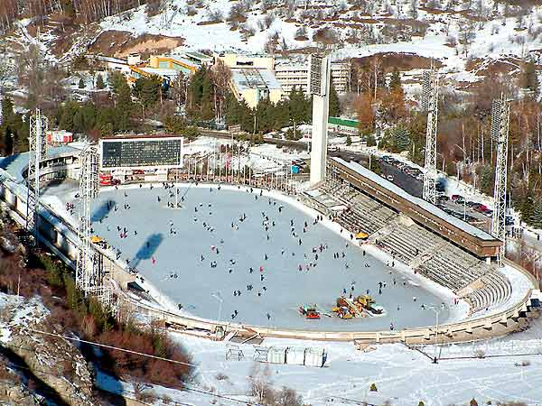
Программный комитет
1. Цой А.П., председатель представительства МАХ, академик, к.т.н., Алматинский Технологический Университет, Казахстан;
2. Эглит А.Я., д.т.н., профессор, Санкт-Петербургский Национальный Исследовательский университет информационных технологий, механики и оптики. Институт холода и биотехнологий, Россия;
3. Абдрахманов Е.К., директор ГКП ВСК «Медеу», Казахстан;
4. Дубоделов Ю.А., член кор. МАХ, ген. директор ТОО «SAKADA Engineering», Казахстан;
5. Андреева В.И., начальник ООНР, Алматинский Технологический Университет, Казахстан.
Регламент выступлений:
- устный доклад – 15 мин,
- стендовый доклад – 1 лист формата А0, размер шрифта текста – не менее 16пт.
Для опубликования тезисов докладов и планирования работы конференции просим Вас в срок до 24 февраля 2013г. выслать в адрес программного комитета по электронной почте (teniz@bk.ru) тезисы Вашего доклада согласно требованиям, размещенным на сайте Алматинского Технологического Университета: http://atu.kz.
Оргкомитет конференции заинтересован в опубликовании полных текстов докладов и просит докладчиков представить готовые тексты до начала проведения конференции.

28 февраля 2013 года
9⁰⁰ - 10⁰⁰ – Регистрация участников конференции
10⁰⁰ - 10¹⁵ – Открытие конференции
10¹⁵ - 11⁴⁵ – Заслушивание докладов конференции

- Анализ холодильных систем, использующих тепловое излучения земной поверхности в космическое пространство. Цой А.П., академик МАХ, к.т.н.; Грановский А.С. (Алматинский технологический университет, Казахстан); Бараненко А.В., президент МАХ, академик, д.т.н.; Эглит А.Я., д.т.н., проф. (ИХиБТ, г. Санкт – Петербург);
- Различные варианты промышленного применения природных хладагентов. Дмитриев В.Л., технический консультант Московского представительства Японской компании "МАЕКАВА МФГ. КО., ЛТД"; Дубоделов Ю.А., член кор. МАХ, ген. директор ТОО «SAKADA Engineering», Казахстан.
- Создание системы торговли углеродными квотами в Республике Казахстан.
Цой С.К., ген. директор РГП «КазНИИЭК» МООС РК, Казахстан.

11⁴⁵ - 12³⁰ – Кофе-брейк, обсуждение докладов
12³⁰ - 13²⁰ – Продолжение заслушивания докладов

- Приборы для измерения расхода хладоносителя. Хинтицкая Т.Я., член.кор. МАХ, к.т.н., ген. директор ТОО «Производственная фирма Взлет-Казахстан», Казахстан-Россия; Цой А.П., к.т.н., академик МАХ, Казахстан.
- Опыт проектирования и внедрения энергосберегающих технологий в системах холодоснабжения и кондиционирования. Тесленко А.С., гл. специалист института «Казахский Сантехпроект»

13²⁰ - 13⁵⁰ – Ярмарка вакансий
13⁵⁰ - 14²⁰ – Закрытие конференции. Выдача сертификатов
14²⁰ - 15⁰⁰ – Экскурсия в машинный зал холодильной установки катка «МЕДЕУ»
